LAPORAN PRAKTIKUM ELEKTONIKA DIGITAL
TEKNIK IMPLEMENTASI GERBANG NAND



OLEH

Nama : Daffa Purwa Satrio Putra
NIM : 221331007

PROGRAM STUDI D3 TEKNIK TELEKOMUNIKASI
JURUSAN TEKNIK ELEKTRO
POLITEKNIK NEGERI BANDUNG
2022-2023

KETERANGAN
- Kelompok : 4
- Judul Praktek : Teknik Implementasi Gerbang Nand
- Tanggal Praktek : 15 Februari 2023
- Tanggal Pengumpulan Laporan : 21 Februari 2023
- Nama Praktikan : Daffa Purwa Satrio Putra
- Nama Partner : Devita Syifa Azzahraa
- Nama Dosen : Mina Naidah Gani, DUT, ST, M.Eng
Rifa Hanifatunnisa, SST, MT

DAFTAR ISI
Keterangan ……………………………………………………………… 2
Daftar Isi ……………………………………………………………… 3
- Maksud dan Tujuan Praktikum ……………………………. 4
- Dasar Teori ………………………………………………… 4
- Alat Dan Bahan .………………………………………….... 5
- Langkah Kerja ……………………………………………. 6
- Hasil Praktikum dan Tabel Kebenaran …………..……….... 6
- Analisis Data ……………………………………………..... 10
- Kesimpulan ……………..…………………………………. 11
Daftar Pustaka …………………………………………………………… 12

- MAKSUD DAN TUJUAN PERCOBAAN
Setelah melakukan praktikum mahasiswa dapat :
- Dapat mengimplementasikan dan menyederhanakan persamaan gerbang logika menggunakan gerbang NAND.
- Mengimplementasikan rangkaian di atas protoboard.
- Dapat memahami level tegangan digital (“0” dan “1”) serta skema protoboard.
- Memahami databook yang berhubungan dengan gerbang NAND.

- DASAR TEORI
Gerbang NAND dan NOR merupakan gerbanguniversal, artinya hanya dengan menggunakan jenis gerbang NAND saja atau NOR saja dapat menggantikan fungsi dari 3 gerbang dasar yang lain (AND, OR, NOT). Multilevel, artinya: dengan mengimplementasikan gerbang NAND atau NOR, akan ada banyak level / tingkatan mulai dari sisitem input sampai kesisi output. Keuntungan pemakaian NAND saja atau NOR saja dalam sebuah rangkaian digital adalah dapat mengoptimalkan pemakaian seluruh gerbang yang terdapat dalam sebuah IC, sehingga menghemat biaya
Gerbang NAND adalah pengembangan dari gerbang AND. Gerbang ini sebenarnya adalah gerbang AND yang pada outputnya dipasang gerbang NOT. Gerbang yang paling sering digunakan untuk membentuk rangkaian kombinasi adalah gerbang NAND dan NOR, dibanding dengan AND dan OR. Dari sisi aplikasi perangkat luar, gerbang NAND dan NOR lebih umum sehingga gerbang-gerbang tersebut dikenal sebagai gerbang yang “universal”. Gerbang-gerbang NOT, AND dan OR dapat di-substitusi ke dalam bentuk NAND saja, dengan hubungan seperti gambar di bawah ini :
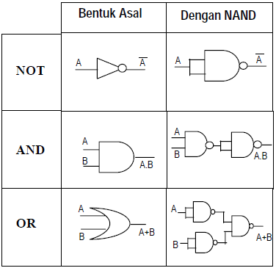

Kemudian dapat diimplementasikan seperti gambar di bawah ini
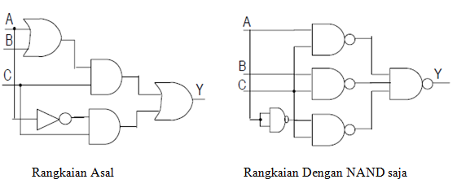

Untuk mendapatkan persamaan dengan menggunakan NAND saja, maka persamaan asal harus dimodifikasi sedemikian rupa, sehingga hasil akhir yang didapatkan adalah persamaan dengan NAND saja. Gerbang NAND sangat banyak di pakai dalam computer modern dan mengeti pemakaiannya sangat berharga bagi kita, untuk merancang jaringan gerbang NAND ke NAND, gunakan prosedur tabel kombinasi untuk ungkapan jumlah hasil kali.
Dalam perancangan logika, gerbang logika siskrit tidak selalu digunakan tapi biasanya berisi banyak gerbang, karena itu, biasanya lebih disukai untuk memanfaatkan satu jenis gerbang, dan bukan campuran beberapa gerbang untuk alasan ini konversi gerbang digunakan untuk menyatukan suatu fungsi gerbang tertentu dengan cara mengombinasikan beberapa gerbang yang bertipe sama, suatu misal implementasi gerbang NAND ke dalam gerbang NO, gerbang AND dan gerbang OR.
Pertimbangan lainnya dalam impelemtasi fungi Boolean berkaitan dengan jenis gate yang digunakan, seringkali dirasakan perlunya untuk mengimplimentasikan fungsi Boolean dengan hanya menggunakan gate-gate NAND saja, walaupun mungkin tidak merupakan implementasi gate minimum, teknik tersebut memiliki keuntungan dan keteraturan yang dapat menyederhanakan proses pembuatan nya di pabrik.

- ALAT-ALAT YANG DIPERGUNAKAN
- Protoboard
- Power supply
- Jumper
- Multimeter digital
- IC : 7400 2 buah
- Resistor : 330Ω 1 buah
- LED 2 buah

LANGKAH KERJA
- Menyetel tegangan power supply sebesar 5 V
- Membuat jalur +5V (=Vcc) dan 0V (=gnd) di atas protoboard
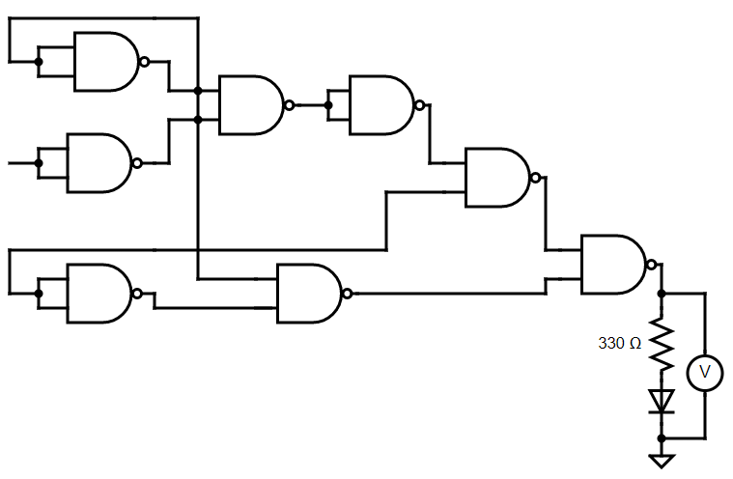
- Menyederhanakan persamaan SOP dari dua tabel kebenaran berikut menggunakan Teknik implementasi gerbang NAND.
A | B | C | F
0 | 0 | 0 | 0
0 | 0 | 1 | 1
0 | 1 | 0 | 0
0 | 1 | 1 | 0
1 | 0 | 0 | 1
1 | 0 | 1 | 0
1 | 1 | 0 | 1
1 | 1 | 1 | 0

A | B | C | F
0 | 0 | 0 | 1
0 | 0 | 1 | 0
0 | 1 | 0 | 1
0 | 1 | 1 | 0
1 | 0 | 0 | 0
1 | 0 | 1 | 0
1 | 1 | 0 | 1
1 | 1 | 1 | 1
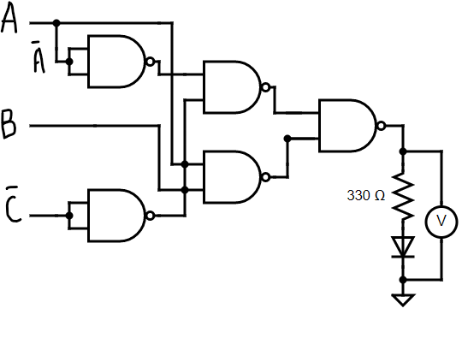

- Amati output dan cocokkan dengan tabel kebenaran yang ada
- Ukur tegangan pada output

- HASIL PRAKTIKUM
- Tabel Kebenaran 1 :
A | B | C | F | F(V)
0 | 0 | 0 | 0 | 0,4
0 | 0 | 1 | 1 | 4,49
0 | 1 | 0 | 0 | 0,0026
0 | 1 | 1 | 0 | 0,0014
1 | 0 | 0 | 1 | 2,97
1 | 0 | 1 | 0 | 0,04
1 | 1 | 0 | 1 | 3,05
1 | 1 | 1 | 0 | 0,091
Persamaan :
$\overline{A}\overline{B}$C + A$\overline{C}$

 |  |  |  | Dokumentasi
A | B | C | F | Real | Simulator | Multimeter
0 | 0 | 0 | 0 | 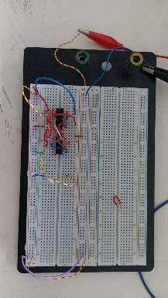 | 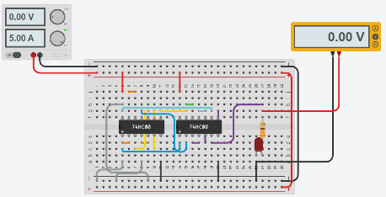 | 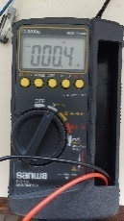
0 | 0 | 1 | 1 | 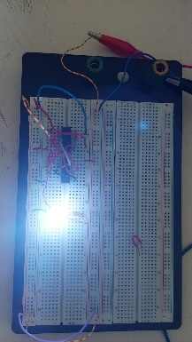 | 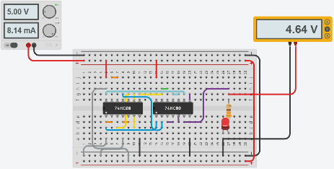 | 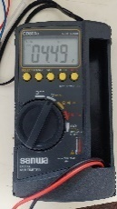
0 | 1 | 0 | 0 | 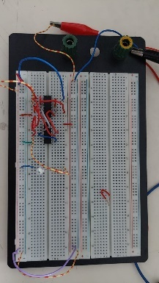 | 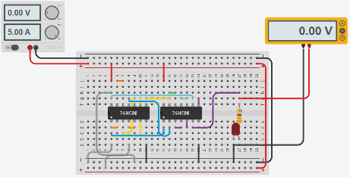 | 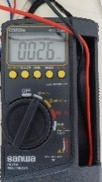
0 | 1 | 1 | 0 | 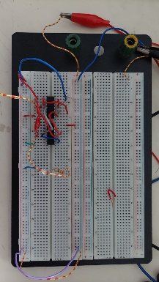 | 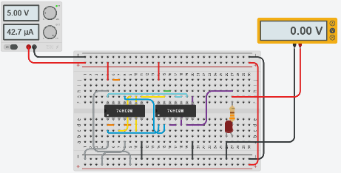 | 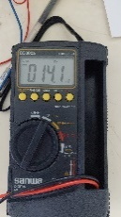
1 | 0 | 0 | 1 | 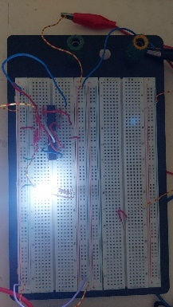 | 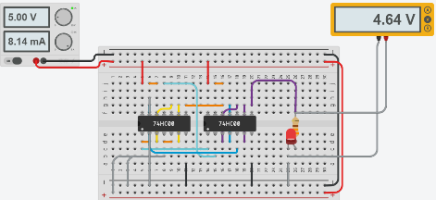 | 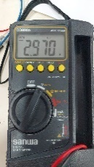
1 | 0 | 1 | 0 |  | 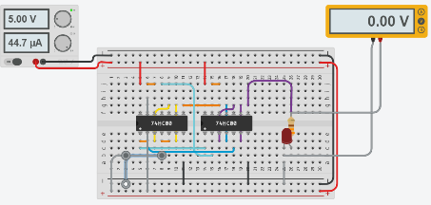 | 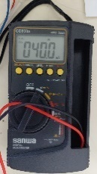
1 | 1 | 0 | 1 | 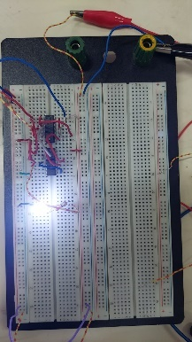 | 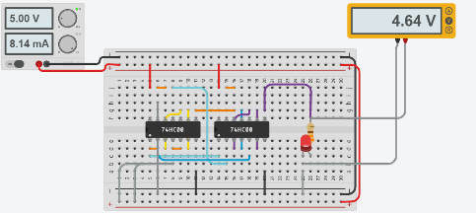 | 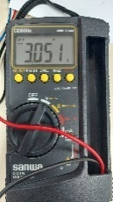
1 | 1 | 1 | 0 | 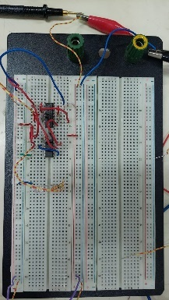 | 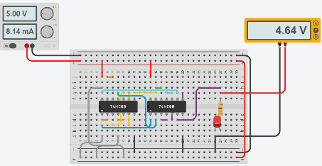 | 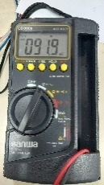

- Tabel Kebenaran 2 :
A | B | C | F | F(V)
0 | 0 | 0 | 1 | 4,76
0 | 0 | 1 | 0 | 0
0 | 1 | 0 | 1 | 4,79
0 | 1 | 1 | 0 | 0
1 | 0 | 0 | 0 | 0
1 | 0 | 1 | 0 | 0
1 | 1 | 0 | 1 | 4,76
1 | 1 | 1 | 1 | 4,78
Persamaan :
$\overline{A}\overline{C}$ + AB

 |  |  |  | Dokumentasi
A | B | C | F | Real | Simulator | Multimeter
0 | 0 | 0 | 1 | 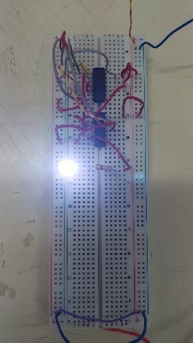 | 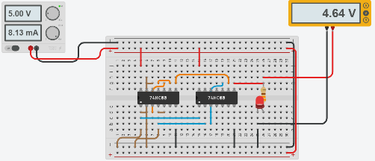 | 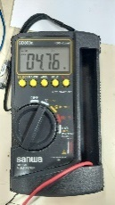
0 | 0 | 1 | 0 | 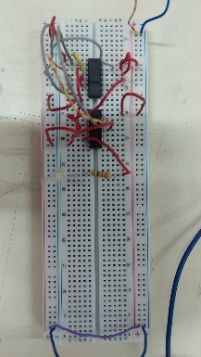 | 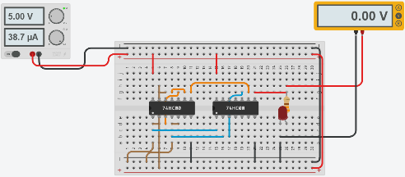 | 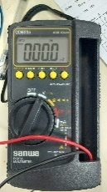
0 | 1 | 0 | 1 | 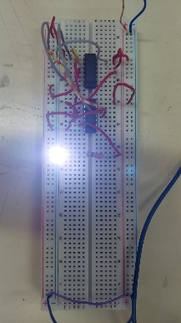 | 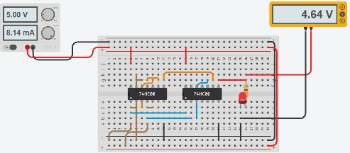 | 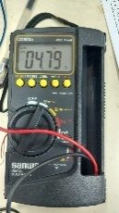
0 | 1 | 1 | 0 | 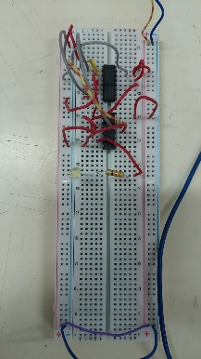 | 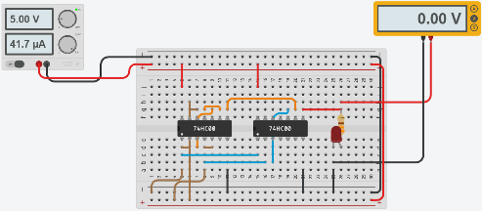 | 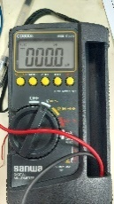
1 | 0 | 0 | 0 | 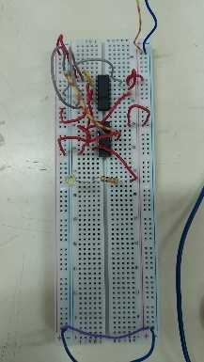 | 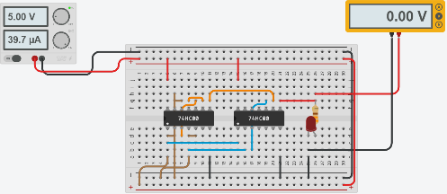 | 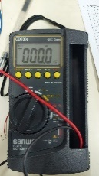
1 | 0 | 1 | 0 | 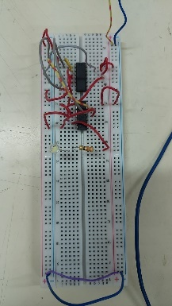 | 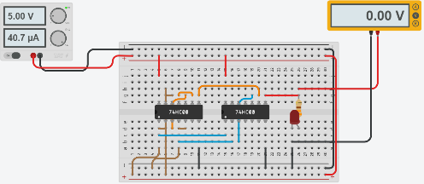
1 | 1 | 0 | 1 | 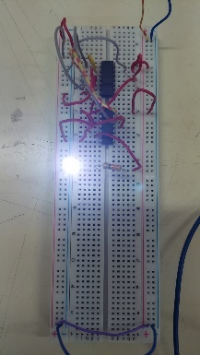 | 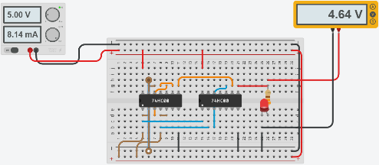 | 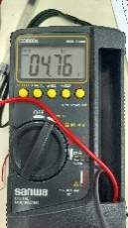
1 | 1 | 1 | 1 | 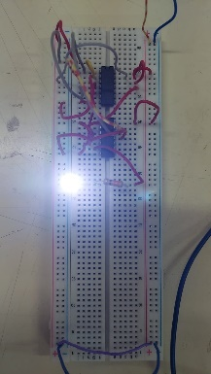 | 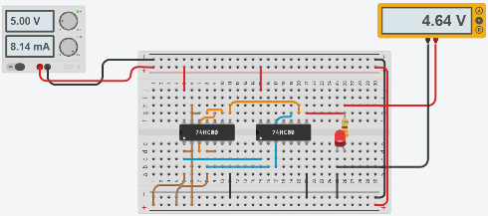 | 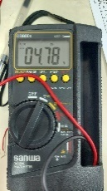

- ANALISA DATA
Pada praktikum kali ini dilakukan teknik implementasi dengan NAND. Hal ini dilakukan dengan tujuan untuk menyederhanakan rangkaian, mengurangi jumlah IC yang digunakan, dan juga dapat mengurangi biaya yang diperlukan. Dalam praktikum kali ini menggunakan tabel kebenaran SOP yang outputnya diambil dari yang bernilai 1. Kemudian disederhanakan dengan metode aljabar Boolean.
Persamaan Pertama :
Maka didapat F = A’B’C + AB’C’ + ABC’
= A’B’C + AC’ (B’+B)
= A’B’C + AC’
Setelah didapat persamaannya, maka dilakukan penggambaran rangkaian dengan mengimplementasikan NAND

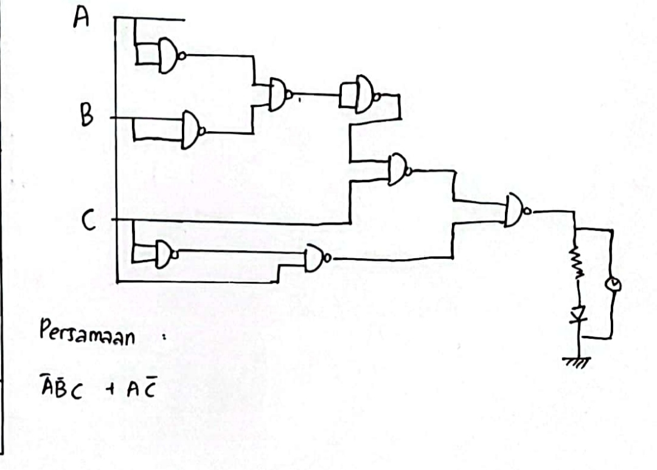

Persamaan Kedua :
𝐹 = Σ (𝑚0, 𝑚2, 𝑚6, m7)
𝐹 = A̅B̅𝐶̅+ 𝐴̅BC̅ + 𝐴𝐵C̅ + ABC
F = A̅C̅(𝐵̅ + B) + AB(C̅ + C)
Setelah didapat persamaannya, maka dilakukan penggambaran rangkaian dengan mengimplementasikan NAND

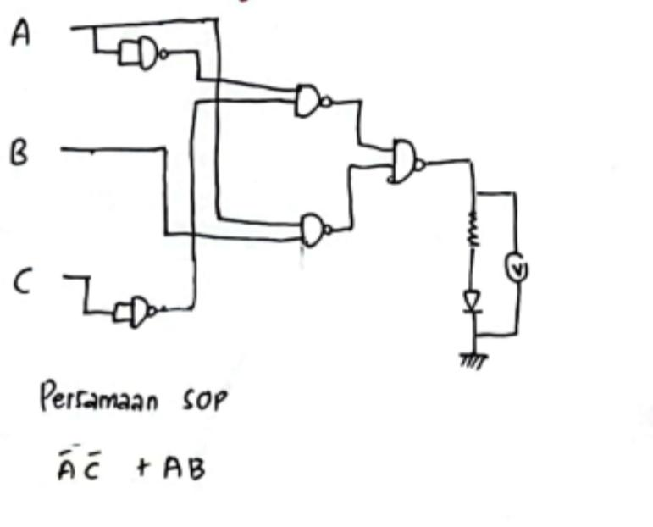

- KESIMPULAN
Untuk praktikum kali ini dalam pembuatan rangkaiannya menggunakan Teknik aljabar Boolean, namun disederhanakan kembali menggunkan teknik implementasi dengan NAND untuk mengurangi jumlah IC yang digunakan. Maka dihasilkan rangkaian yang lebih sederhana dan hanya menggunakan 2 buah IC NAND.
Dari pratikum yang telah dilakukan dapat disimpulkan bahwa tabel kebenaran dengan hasil yang telah dilakukan percobaan pada simulator dan praktikum real pada protoboard semua hasilnya sama atau pembuktian dari tabel kebenaran dengan hasil praktikum ialah sama (benar). Kemudian setelah dibuat suatu rangkaian dalam simulator tinkercad dan praktik real di atas proto board membuktikan bahwa hasil praktikum kali ini berhasil sesuai dengan tabel kebenaran. Dimana jika inputnya 0 0 1, 1 1 0, 1 0 0 maka outputnya ialah 1 dengan tanda LED nyala. Jika inputnya selain dari itu maka outputnya 0 denagan tanda LED mati. Praktikum kali ini juga membuktikan bahwa rangkaian yang dibuat dari penyederhanaan aljabar Boolean kemudian lebih disederhanakan lagi dengan implementasi menggunakan NAND benar dengan hasil input dan outputnya juga yang sesuai dengan tabel kebeneran.

DAFTAR PUSTAKA

[1] Rakuzan, “Implementasi Rangkaian Gerbang Logika Dengan Gerbang NAND” wired 2015, tersedia http://14prayitno.blogspot.com/2015/06/implementasi-rangkaian-gerbang-logika.html [Diakses 21 Februari 2023]

